Pressemitteilung

Neukirchen-Vluyn, 08. Oktober 2019

Messeneuheit: Filterkerzen bis 1,70 Meter Höhe thermisch reinigen
Vakuumpyrolyse-Anlage VACUCLEAN 0917 von SCHWING Technologies entfernt bis zu 150 Liter Kunststoff in einer Anwendung

Auf der diesjährigen K 2019 in Düsseldorf (Halle 9/Stand A77) präsentiert SCHWING Technologies vom 16. bis 23. Oktober 2019 erstmals sein erweitertes Vakuumpyrolyse-System VACUCLEAN 0917. Mit der thermischen Reinigungsanlage richtet sich der deutsche Experte für umweltfreundliche und energieeffiziente Anlagen vor allem an Anwender von außergewöhnlich hohen Filterkerzen und Filterbündeln bis 170 cm Höhe und 90 cm Durchmesser. SCHWING liefert das System inklusive großem Abschmelzbehälter. Bis zu 150 Liter Kunststoff fasst dieser Behälter in einer Anwendung. Das neue Vakuumpyrolyse-System befreit auch sehr feine Filter schonend und gezielt von allen Kunststoffrückständen und garantiert Filterqualitäten für höchste Produktionsergebnisse. Entfernen lassen sich Kunststoffe wie u.a. BOPP, PET und PC.
Sichere und schonende Vakuumpyrolyse
Der vollautomatische Reinigungsprozess der VACUCLEAN 0917 erfolgt in einer elektrisch beheizten Vakuum-Reinigungskammer. Die Temperaturmessung geschieht direkt am Filterbündel, das zunächst langsam und besonders materialschonend aufgeheizt wird. Bereits hier schmilzt ein Großteil des anhaftenden Kunststoffes ab und fließt aus. Bei ca. 450 Grad Celsius erfolgt die Zersetzung des restlichen Materials - verbliebener Kohlenstoff wird abschließend durch Luftzugabe (Oxidation) beseitigt. Eine ausgefeilte Sensorik steuert den gesamten Reinigungsprozess, sodass zu keinem Zeitpunkt Übertemperaturen entstehen.
Weltweiter Vertrieb und Tests am Firmensitz
Seine Anlagen und kompletten Prozesslösungen vertreibt SCHWING weltweit. In Deutschland reinigt das Unternehmen außerdem als Serviceleistung und lädt seine Kunden ein, die Reinigungsprozesse am Firmensitz in Neukirchen-Vluyn zu testen. Für eine optimale Wirkung entwickelt das Unternehmen seine Geräte ständig weiter und passt seine Reinigungsprozesse maßgeschneidert an neue Materialmischungen und Metallfilter-Designs an.
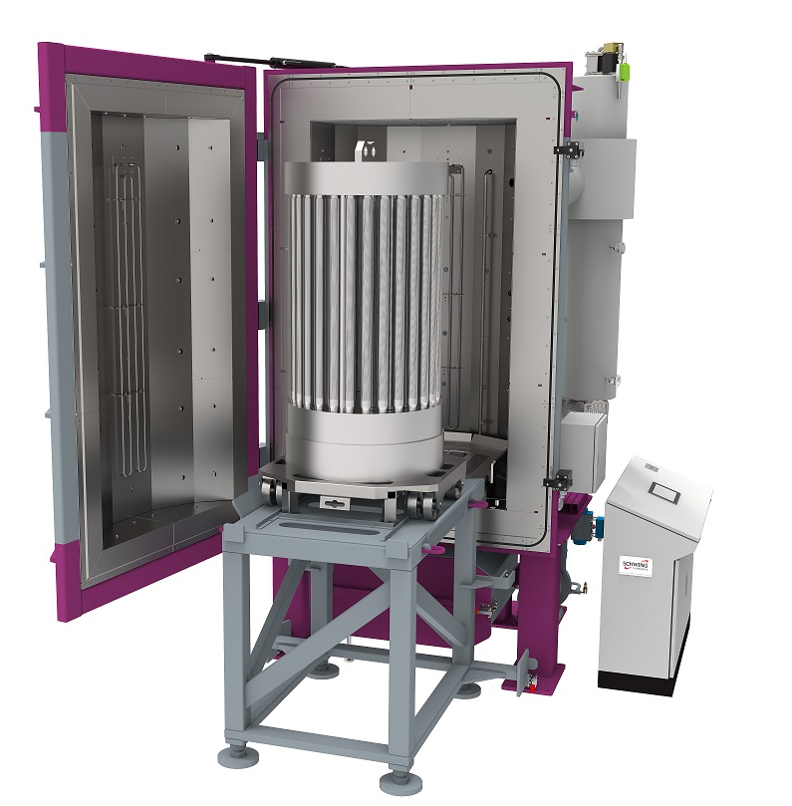
Die besonders hohe thermische Vakuumpyrolyse-Anlage VACUCLEAN 0917 reinigt Filterkerzen mit einer Höhe von bis zu 170 cm. Der große Abschmelzbehälter fasst bis zu 150 Liter Kunststoff in nur einer Anwendung
Bildnachweis: SCHWING Technologies
Download: https://drive.google.com/file/d/10oG4en19HRdUquRLZ9OQSSMgLY_nAw4B/view?usp=sharing

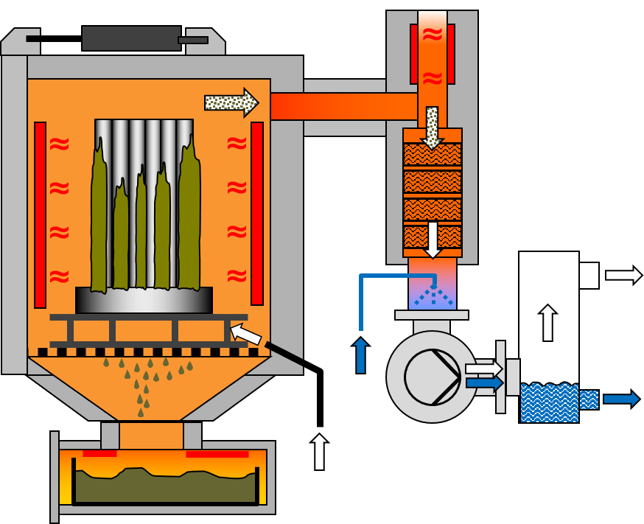
Funktionsprinzip des thermischen Vakuumpyrolyse-Systems VACUCLEAN von Schwing Technologies
Bildnachweis: SCHWING Technologies
Download: https://drive.google.com/file/d/1tMh8ASzJBBteoa0DFUuduJE7mSwBzarM/view?usp=sharing

Keywords: Vakuumpyrolyse, Vakuumreinigung, Reinigungsanlage, VACUCLEAN 0917, Kunststoffentfernung, hohe Filterkerzen, hohe Filterbündel

SCHWING Technologies
Seit 50 Jahren am Markt, ist die SCHWING Technologies GmbH weltweiter Technologieführer für Hochtemperatursysteme zur thermischen Reinigung, thermo-chemischen Materialveredlung und Wärmebehandlung von Metallteilen und Werkzeugen der produzierenden Industrie. Das inhabergeführte Unternehmen konstruiert, fertigt und betreibt seine Anlagen am Geschäftssitz in Neukirchen-Vluyn am Niederrhein. Basierend auf deutschen Ingenieurleistungen ist der Mittelständler weltweit bekanntester Spezialist im Entfernen von Kunststoffen. Zu seinen international insgesamt etwa 2.500 Kunden zählen Unternehmen der Kunststoff- und Faserindustrie sowie der Chemie- und Automobilbranche. Für jeden Reinigungsbedarf bietet das Unternehmen mit seinen rund 80 Mitarbeitern die ökonomisch, ökologisch und qualitativ beste Geräte- und Systemlösung. Mit jährlich mehr als 250.000 nach höchsten Qualitäts- und Umweltstandards gereinigten Werkstücken ist Schwing als Reinigungsdienstleister zudem ein zuverlässiger Servicepartner. Bislang gab es keine Teile von Kunden, die SCHWING nicht vollständig von anhaftenden Polymeren und anorganischen Verunreinigungen befreien konnte, bestätigen die drei Geschäftsführer Ewald Schwing, Thomas Schwing und Alfred Schillert. 1969 gegründet, feiert das Unternehmen 2019 sein 50-jähriges Firmenjubiläum und eröffnete mit der SCHWING Technologies North America Inc. in diesem Jahr eine neue Vertriebsgesellschaft in den USA.

Pressekontakt
Nicola Leffelsend
SCHWING Technologies GmbH
Oderstraße 7
47506 Neukirchen-Vluyn
T +49 2845 930 146
redaktion@schwing-tech.com
www.schwing-technologies.de

